02.06.20
Уважаемые студенты! Продолжаем выполнять задания практических работ, ликвидировать задолженности по теме графический редактор (и не только)
Выполняя практические работы, делайте скрины по проделанной работе: клавиша Prunt Screen, откройте документ MS Word, выполните команды Вставить, Работа с рисунками, Обрезка и удалите лишние элементы рисунка. Обязательно в созданном документе укажите свою фамилию и номер учебной группы. Сохраните полученный документ и отправьте его по электронной почте на yun707@yandex.ru. При отправлении выполненных заданий укажите в Теме НАИМЕНОВАНИЕ ДИСЦИПЛИНЫ и НАЗВАНИЕ ВЫПОЛНЕННОЙ РАБОТЫ
Практическая работа «Создание рисунков в графическом редакторе Paint. Совмещение объектов»
Цель работы – закрепление основ растровой графики, навыков работы с простейшим стандартным графическим редактором ОС Windows MS Paint.
Графический редактор Paint предназначен для работы с растровыми изображениями. Он запускается командой Пуск-Все программы-Стандартные-Paint.
Существует два режима совмещения объектов – с фоновым цветом и прозрачным фоном. При конструировании рисунка из нескольких объектов надо пользоваться вторым вариантом – прозрачным фоном. Если линия создаѐтся при нажатой кнопке Shift, то она получается строго горизонтальной или вертикальной, а фигура – правильной.
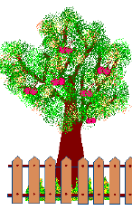
Используя многоугольник с заливкой и цветной границей, нарисуйте одну дощечку для забора. Круглой маленькой кистью набей два гвоздя. Затем нарисуй два параллельных бруска по линии расположения гвоздей. С помощью копирования нарисуй забор. Круглой кистью и распылителем нарисуй дерево. Распылителем, карандашом и зеленой заливкой – траву. Эллипсами и диагональной кистью - вишни. Совмести все объекты вместе.
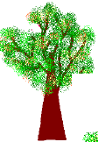
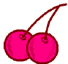
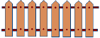
Вот что должно получится

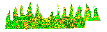
Используя инструмент Кривая и части эллипсов, нарисуйте арбузы, мяч и зонт:
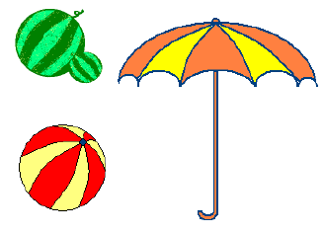

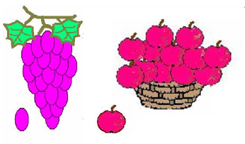
Нарисуйте рисунки, используя копирование с помощью кнопки Ctrl. Нарисуйте сначала только одну ягоду. А затем копируйте её, начиная с самой нижней и постепенно продвигаясь вверх. При рисовании второго листа используй отражение копии сверху вниз и слева направо (РИСУНОК/Отразить/Повернуть).
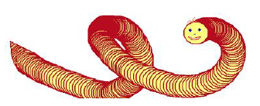
Нарисуйте змею. Сначала нарисуйте окружность тёмного цвета и залей её внутри светлым тоном. Затем, выдели окружность рамкой с прозрачным фоном и перетаскивай её левой кнопкой мыши при нажатой клавише Shift. Будет происходить многократное копирование объекта. Затем, нарисуй змее черты лица.
Конструирование объёмных фигур
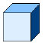
Используя объёмные фигуры, например кубики, можно получать интересные объемные изображения. Для этого нужно сначала нарисовать один кубик в нижнем левом углу экрана, используя три разных оттенка одного цвета для раскраски граней. Этот кубик всегда надо всегда копировать, он запасной. Складывать конструкцию нужно начинать всегда с нижнего заднего ряда и слева направо. Например:
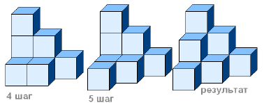
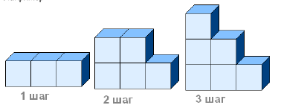

Практическая работа «Перенос, поворот, копирование, отражение графических объектов»
Цель работы – отработка умений работы с графическими объектами в графическом редакторе MS Paint.

Задание:
- Постройте из кубиков следующие конструкции:
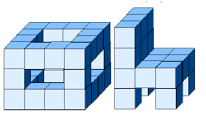

2.Нарисуйте в графическом редакторе
